문제 상황1: pop node가 null인 문제

문제 원인1:

문제 발생한 thread의 지역 변수  


최근 발생 로그  
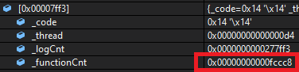  
문제가 발생한 thread는 function count가 현재 9ec7e 인데,   
다른 스레드의 function count는 fccc8이다.

즉 context switch가 발생했거나 계속 while문을 반복했을 것을 예상할 수 있다.

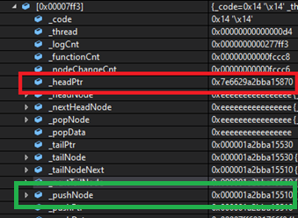  
현재 head와 갖고 있는 head가 다르기 때문에 갖고 있는 head가 과거 값임을 알 수 있다.

그리고 함수에서 head로 갖고 있는 값을 다른 스레드에서는 push node로 사용하는 것을 볼 수 있는데,

이 과정에서 next가 null로 초기화되었다고 볼 수 있다.

해결 방안:

일단 pop 로직 내부로 들어왔다면 데이터가 있다고 가정하며 반드시 성공해야한다.

Pop의 실패는 pop의 메인 로직 앞단에서 미리 판단해야한다.

그렇기에 next가 null인 것은 존재할 수 없으며, null이라면 continue를 통해 다시 head를 update하도록 수정한다.